NEMATODOSES TISSULAIRES

I. Introduction

1. Nématodoses intestinales
- Nématodoses intestinales ayant l’homme pour hôte definitive :
- Enterobius vermicularis.
- Trichuris trichiura.
- Ascaris lumbricoïdes.
- Ancylostoma duodénale – necator americanus.
- StrongyloPides stercoralis.
- Nematodoses intestinales avec impasses parasitaires : nématodoses tissulaires.
- Toxocara canis.
- Anisakis simplex.
- Ancylostoma caninum / ancylostoma brasiliensis.
- Trichinella spiralis.

2. Syndrome de larva migrans
- Prasitose larvaire, accidentelle pour l’homme, due à la migration de formes larvaires infestantes icnapables d’éacquirir chez l’ehomme leur développmenet complet.
- Larva migrans viscérale : migration des larves dans différents organes (toxocarose, anisakiase).
- Larva migrand cutanée : migration des larves sous-cutanée stricte.
- L’homme est un hôte accidentel, en principe le parasite n’a pas besoin de l’homme pour faaaire son cycle évolutif. Chez l’homme ces parasites seront en impasse parasitaires et ne pourrait pas faire leur cycle complètement.

II. Toxocarose
- Agents pathogènes :
- Toxocara canis ++ (hôte définitif : chiot).
- Toxocara catis (hôte définitif : chaton).
- Adulte : vers rond de 6 à 8cm.
- Intestin grêle.
- Ovipare.

1. Répartition géographique
- Cosmopolite retrouvé en France.
- La séroprévalence en France est de 5 à 30%.
- La séroprévalence en zone tropicale est de 80 à 90%.
- Caractère saisonnier (maturation des œufs en été).
- Supérieure en zone rurale (potager non protégé, bacs à sables, etc.).
- Contamination oro-fécale qui trouche essentiellement les enfants +++ (géophagie, onychopahie).
- Aussi appelée autrefois maladie des bacs à sables.

2. Cycle
- Chez le chiot : cycle classique d’un ascaris.
- Contamination oro-fécale.
- Trajet extra-intestinal des larves.
- Maturation en vers adultes dans l’intestin grêle.
- Chez l’homme (et chien adulte) :
- Contamination oro-fécale.
- Eclosion des œufs dans l’estomac.
- Les larves passent dans la circulation atteignent différents viscères où elles sont bloquées et meurent sur place.
- Chez une chienne gravide :
- Influence hormonale.
- Reprise du cycle. Elle peut assurer le cycle du parasite.
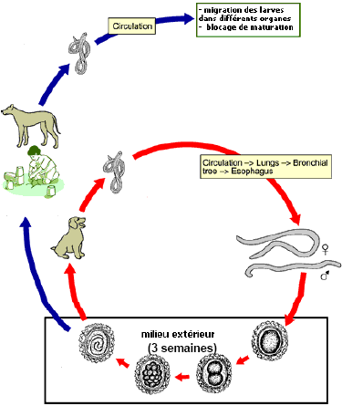
- Œuf non embryonné : pas de larve à l’intérieur (tel qu’il est émit dans les selles des chiots).
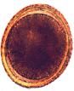

3. Clinique
- Fonction du parasitisme.
- Formes asymptomatiques.
- Larva migrans viscérale : signes non spécifiques
- Fièvre (50%).
- Asthénie.
- Hépatosplénomégalie.
- Signes cutanés : urticaire, érythème polymorphe.
- Signes pulmonaires : toux, syndrome asthamatiforme.
- Signes oculaires, plus spécifiques mais plus rares : larva migrans oculaire.

4. Diagnostic
- Contexte épidémiologique : âge (enfant de 1 à 7ans), souvent pendant l’été.
- Clinique : syndrome clinique polymorphe associé à HEOS.
- Biologie +++ :
- Syndrome inflammatoire (VS, CRP, gammaglobulines).
- Hyperéosinophilie sanguine, irrégulière et durable.
- Sérologie.
- En parasitologie il y a deux types de diagnostic :
- Diagnostic direct : trouvait des œufs dans les selles. On ne retrouve pas d’œufs dans les selles (car impasse parasitaire et donc pas de reproduction dans l’intestin humain) donc pas de diagnostic direct possible.
- Diagnostic indirect : retrouvé anticorps antiparasitaire dans le sérum.
- Eliminer une autre parasitose :
- EPS et Baermann, 3 fois en 10 jours.
- Autres sérologies parasitaires autochtones (trichinose, distomatose).
- Mise en évidence d’une larve (biopsie hépatique, énucléation) : exceptionnel, mauvaise sensibilité.

5. Traitement
- Prophylaxie :
- Vermifuge pour les chiots (tous les mois, jusqu’à l’âge de 6mois).
- Interdiction des chiens dans les aires de jeux pour enfants.
- Renouvellement du sable des bacs à sable 2 fois par an.
- Empêcher la géophagie.
- Nettoyer les mains et les jouets après les jeux extérieurs.
- Traitement :
- Le plus souvent, évolution spontanément résolutive en quelques mois.
- Traitement symptomatique : antalgiques, AINS, corticostéroïdes.
- Traitement antihelminthique : Fluvermal® (flubendazole) si symptômes persistants.

III. Larva migrans cutanée

1. Définition
- Affection due à la pénétration transcutanée chez l’homme de larves d’ankylostomes parasitant normalement le chien.
- Larbish, dermatite rampante.

2. Agents pathogènes
- Ancylostoma caninum.
- Ancylostoma brasiliensis.
- Ce sont des ankylostomes de chien.

3. Répartition géographique
- Tropical, subtropical.
- Contamination transcutanée : présence des lavces sur les sols chauds et humides souillés par les excréments de chiens.

4. Cycle
- Chez le chien (ou chiot) : cycle classique d’un ankylostome.
- Pénétration transcutanée.
- Trajet extra-intestinale des larves.
- Maturation en vers adulte dans l’intestin grêle.
- Chez l’homme :
- Pénétration transcutanée active d’une larve strongyloïde (marche pieds nus, plage).
- Migration erratique cutanée stricte des larves qui ne peuvent évoluer et finiront par mourir sur place.
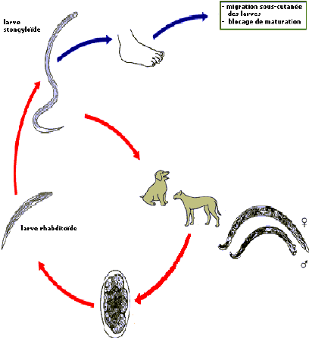

5. Diagnostic
- Contexte épidémiologique : retour de voyage.
- Clinique +++ :
- Cordon érythémateux prurigineux mobile (migration sous-cutanée des larves.
- Progression lente (2 à 3 cm/jour).
- Localisations : pieds, fesses, dos (lieu de contact avec le sable).
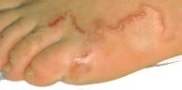
- Biologie --- :
- Hyperéosinophilie souvent absente (position trop superficielle de la larve).
- Sérologie sans résultat réel.
- Diagnostic différentiel : larva currens (anguillulose) qui a une progressive plus rapide (5cm/heure), évolution chronique et récidive.

6. Traitement
- Prophylaxie : éviter le contact avec le sol souillé par déjections canines.
- Port de chaussures.
- Serviette de plage.
- Traitement :
- Le plus souvent, évolution spontanément résolutive en quelques semaines.
- Traitement antihelminthique si persistance des larves (pour accélérer sa mort) :
  - Mintezol® (thiabendazole).
  - Stromectol® (ivermectine).
- Ne pas enlever mécaniquement le parasite.

IV. Trichinellose

1. Agent pathogène
- Trichinella (genre) spiralis (espèce, la plus fréquente des trichinella).
- Femelle : 3,5mm et mâle : 1,5mm.
- Intestin grêle.
- Vivipare : larves 1000/jours.

2. Répartition géographique
- Cosmopolite.
- Fonction des coutumes alimentaires.
- Cycles (tous les carnivores et omnivores).
- Milieu tempéré : sanglier, cheval (omnivore malgré lui).
- Régions froides : ours polaire, phoque, morse, etc.
- Régions tropicales : phacochères, lions, etc.
- Epidémies en France et dans les pays développés.
- Endémie ailleurs (pas ou peu de contrôles vétérinaires).

3. Cycle
- Cycle auto-hétéroxène :
- Hétéroxène : plusieurs hôtes.
- Auto : un seul hôte peu hébergés les vers adultes (hôtes définitif) et les larves hôte intermédiaire).
- Contamination : ingestion de larves contenues dans les muscles.
- Estomac : larves et vers adultes (hôte définitif).
- Accouplement dans l’intestin grêle. Larves :
- Voie lymphatique, voie sanguine.
- Cœur gauche.
- Dissémination.
- Enkystement au niveau des muscles (hôte intermédiaire).
- Ingestion des larves enkystées lorsqu’un animal mange sa proie (vivant ou morte depuis 3mois).
- Chez l’homme :
- Hôte intermédiaire : héberge les larves enkystées dans les muscles.
- Impasse parasitaire : mais ces larves ne peuvent continuées leur cycle.
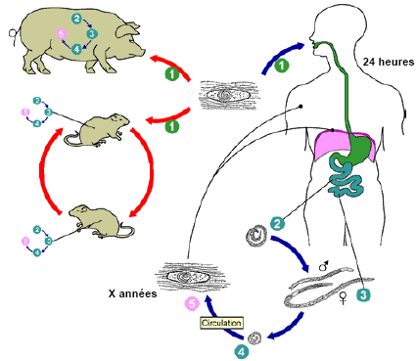

4. Clinique
- Très variable : formes asymptomatiques jusqu’à une forme mortelle (1%).
- Quatres phases :
- Catarrhe digestif (J1-J2) : fixation des vers adultes. Diarrhée, douleur abdominale, vomissements, fièvre.
- Phase de migration larvaire (J7-J10) caractérisée par une triade classique :
  - Œdème de la face.
  - Fièvre.
  - Arthralgies ou myalgies.
Risque vital pour le patient à cette phase par choc allergique.
- Phase d’enkystement des larves (J21) :
  - Myaliges.
  - Myocardite (due à la toxicité larvaire).
Risque vital par atteinte cardiaque.
- Phase terminale : possibilité de douleurs musculaires résiduelles (après plusieurs années).

5. Diagnostic
- Contexte épidémiologique : épidémie familiale.
- Clinique : triade précédée de catarrhe digestif.
- Biologie :
- Syndrome inflammatoire (accélération de la VS, CRP, hypergammaglobulinémie).
- Augmentation des enzymes musculaires (CPK, LDH).
- Hyperéosinophilie +++, précoce et intense.
- Sérologie (plus à la 3ème semaine) +++ : bonne sensibilité (85%), bonne spécificité.
- Plus ou moins biopsie du deltoide à la 3° semaine : peu sensible mais diagnostic de certitude +/- .

6. Traitement
- Prophylaxie :
- Cuisson de la viande (fumage, rôtissage superficiel inefficaces pour tuer la larve).
- Congélation au moins deux semaines à -20°C.
- Surveillance des élevages porcins.
- Contrôle vétérinaire des abattoirs.
- Elimination des carcasses infestées.
- Traitement :
- Ne pas attendre les résultats biologiques pour débuter le traitement si on a une suspicion de la trichinellose avec cadre épidémiologique.
- Zentel® (albendazole) 15mg/kg pendant deux semaines.
- Antalgiques, AINS ou corticoïdes.

